Утверждаю
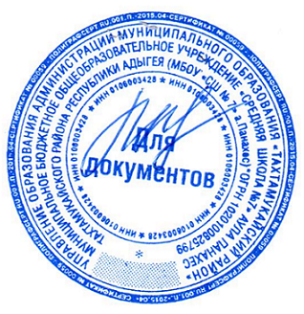
Директор школы Мамхо Л.Б.
30.08.2020г

План
работы МБОУ «СШ№7» а. Панахес по профилактике террористических и
экстремистских проявлений в 2020-2021 учебном году

 | Название мероприятий | Ответственные | Время проведения
1. | Участие в районной акции, посвященной дню солидарности в борьбе с терроризмом  Мероприятия в школе в рамках дня солидарности в борьбе с терроризмом | Вожатая | 3 сентября 2020г  3 сентября 2020г
2. | Проведение конкурса творческих работ учащихся по теме: «Учимся жить в многоликом мире» | учителя русского языка | Октябрь 2020г
3. | Организация проведения школьных соревнований «Школа безопасности» | Зам. директора  по ВР | Декабрь 2020г
4. | Проведение единого Урока Права«Конституция РФ о межэтнических отношениях» | классные руководители, воспитатели | 14.12. 2020г
5. | Организация цикла классных часов «Толерантность – дорога к миру» | классные руководители | в течение года
6. | Организация профилактической работы по правилам поведения при возникновении чрезвычайных ситуаций в образовательных учреждениях и при проведении массовых мероприятий  Открытое мероприятие с приглашением участкового полицейского. | Зам. директора,  классные руководители, воспитатели, | В течение года  22.04.2021г
7. | Проведение учебно-профилактических мероприятий, направленных на формирование действий в случаях нарушения общественного порядка, террористической угрозы и экстремистских проявлений, в том числе:- учений по эвакуации при пожаре и других чрезвычайных ситуациях;- показательных учений по правилам поведения при проявлениях терроризма и других криминальных действий. | директор ,  администрация школы  классные руководители, учитель обж | По графику 1 раз в четверть
8. | Дискуссия по вопросу: «Терроризм-угроза общества» среди старшеклассников | классные руководители | 14 мая 2021 года
9. | Проведение акции «Скажи экстремизму — НЕТ!» | Учитель ОБЖ  Ученическое самоуправление | Сентябрь 2020г
10. | Подготовка и проведение выставок по темам:«Уроки истории России — путь к толерантности», «Мир без насилия» | библиотекарь | в течение года
11. | Родительское собрания «Формирование толерантного поведения в семье» | Зам директора по ВР | 26.04.2021г
12. | Конкурс рисунков и плакатов на тему: «Молодежь — ЗА культуру мира, ПРОТИВ терроризма» | Учитель ИЗО | Март 2021г
13. | Открытый классный час «Земля без войны» | классные руководитель 5 класса | 7 мая 2021
14. | Издание специального выпуска школьной газеты с включением рубрик «Мир без насилия» «Осторожность не бывает лишней» | Пресс- центр ДЮО « Алые паруса» | Апрель  Май 2021г

